Relatório de Atividades do Docente
Sistema | SIGAA
Módulo | Stricto Sensu
Usuários | Coordenador da Pró-Reitoria de Pós-Graduação
Perfil | PPG
Última Atualização | Janeiro de 2020
Nesta funcionalidade a Pró-Reitoria de Pós-Graduação poderá emitir o relatório de atividades do docente, de um determinado ano, com as disciplinas que o docente ministrou e os discentes orientados, para avaliação das atividades de pós-graduação do docente.
Para emitir o relatório de atividades do docente, acesse o SIGAA -> Módulos -> Stricto Sensu -> Relatórios e Consultas -> Docentes -> Relatório de Atividades do Docente.
A seguinte tela será exibida:
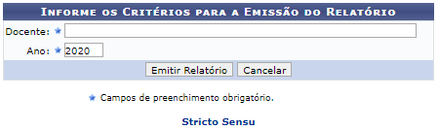
Na tela acima, o usuário deverá inserir o nome do Docente e o Ano referente ao relatório que deseja visualizar. No campo do nome do Docente, quando digitadas as primeiras letras, o sistema disponibiliza uma lista com os possíveis nomes a serem selecionados, escolha clicando no nome que desejar.
Caso desista da operação, clique em Cancelar.
Após informar seus critérios, clique em Emitir Relatório. O relatório exibirá uma lista com as Turmas Ministradas pelo docente no período, e uma lista com as Orientações Acadêmicas não canceladas do docente no período.
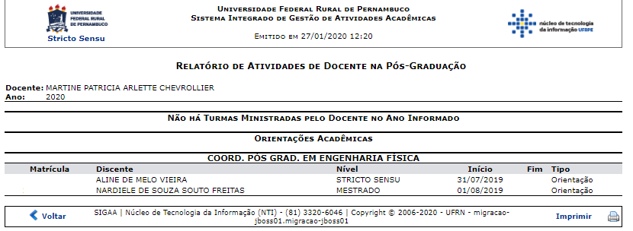
Se desejar imprimir a declaração, clique no ícone .
Para retornar à tela anterior, clique no ícone Voltar.
Para retornar ao menu principal, clique no link , no topo da página.
Bom Trabalho!

Manuais Relacionados
- Emitir Declaração de Participação em Banca
- Relatório de Docentes sem Atividades
<< Voltar - Manuais do SIGAA

